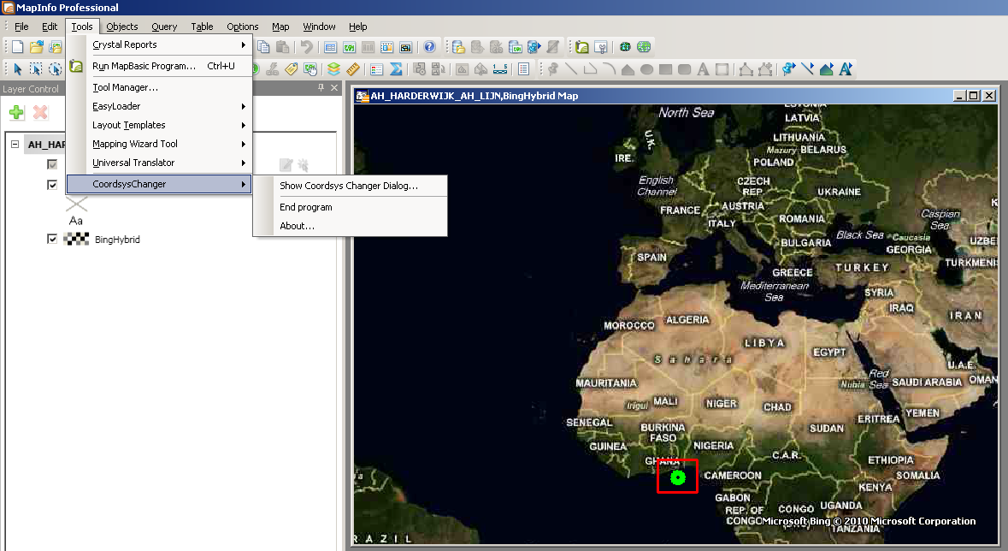
Bestand met Non-Earth projectie en RD coordinaten

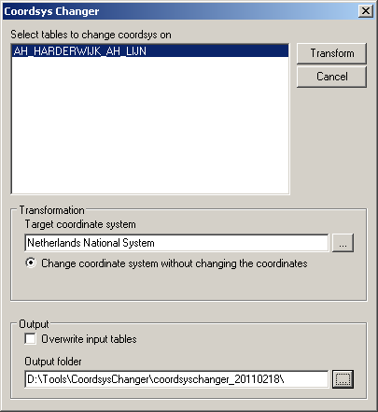
Selecteer relevante tabellen en juiste projectiesysteem, kies een uitvoer folder en klik vervolgens[Transform]

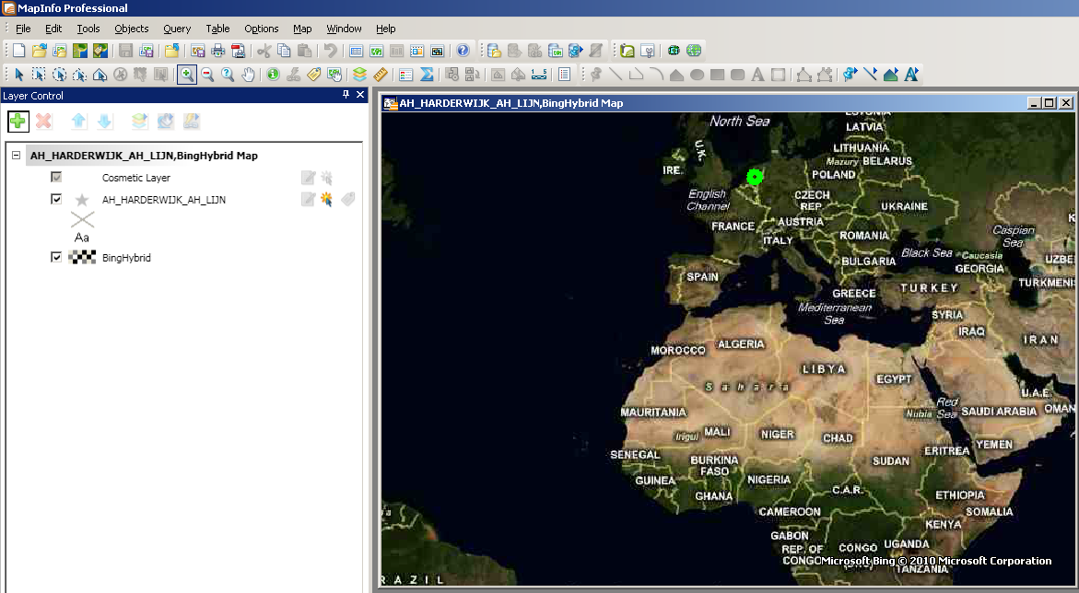
Table positioned at correct location

